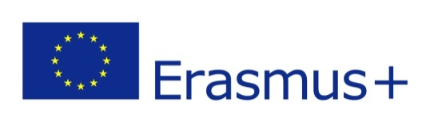
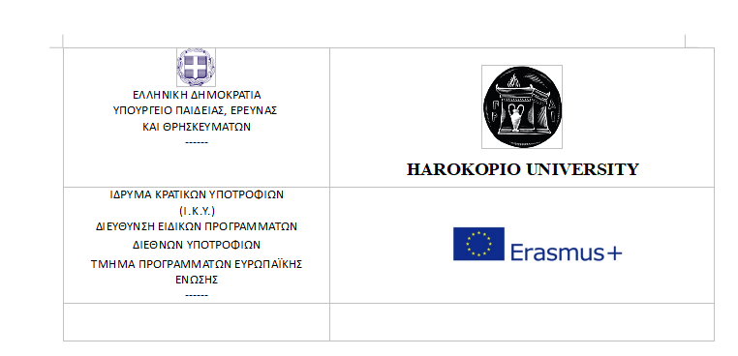
ERASMUS+
Academic Year: 2021 -2022
Supervisor’s Report

- Name of Student: . . . . . . . . . . . . . . . . . . . . . . . . . . . . . . . . . . . . . . . . . . . . . . . . . . . . . . . . . . . . . .
- Home Institution: HAROKOPIO UNIVERSITY
ERASMUS institution code: G KALLITH01
- Host Institution: . . . . . . . . . . . . . . . . . . . . . . . . . . . . . . . . . . . . . . . . . . . . . . . . . . . . . . . . . . . . . . .
ERASMUS institution code: . . . . . . . . . . . . . . . . . . . . . . . . . . . . . . . . . . . . . . . . . . . . . . . . . . . . .
- School and/or Department: . . . . . . . . . . . . . . . . . . . . . . . . . . . . . . . . . . . . . . . . . . . . . . . . . . . . .
- Supervisor’s Name and Position: . . . . . . . . . . . . . . . . . . . . . . . . . . . . . . . . . . . . . . . . . . . . . . . . .
. . . . . . . . . . . . . . . . . . . . . . . . . . . . . . . . . . . . . . . . . . . . . . . . . . . . . . . . . . . . . . . . . . . . . . . . . . .
6. Type of student’s participation (please circle): full time part-time
7. Level of study(please circle): Undergraduate Postgraduate Doctoral
8. Has the student taken any examinations? (please circle) Yes No
9. Length of study period abroad: from . . . . . . . . . . . to . . . . . . . . . . . . number of months: . . . . . .
- In case of student absence(s), please indicate reason(s) and period(s) of absence(s)
. . . . . . . . . . . . . . . . . . . . . . . . . . . . . . . . . . . . . . . . . . . . . . . . . . . . . . . . . . . . . . . . . . . . . . . . . . . . . . .
. . . . . . . . . . . . . . . . . . . . . . . . . . . . . . . . . . . . . . . . . . . . . . . . . . . . . . . . . . . . . . . . . . . . . . . . . . . . . . .
- Language(s) of instruction in host institution . . . . . . . . . . . . . . . . . . . . . . . . . . . . . . . . . . . . . . .
. . . . . . . . . . . . . . . . . . . . . . . . . . . . . . . . . . . . . . . . . . . . . . . . . . . . . . . . . . . . . . . . . . . . . . . . . . . . . . .
12. Linguistic preparation of student in (please circle): home country host country
13. Period of placement in months in case of combination of placement and studies in a single study mobility period (if applicable): . . . . . . . . . . -- . . . . . . . . . . . . . . . . .

14. Any other comments . . . .. . . . . . . . . . . . . . . . . . . . . . . . . . . . . . . . . . . . . . . . . . .. . . . . . . . . . . . . . . . . . . . . . . . . . . . . . . . . . . . . . . . . . . . . . . . . . . . . . . . . . . . . . . . . . . . . . . . . . . . . . . . .. . . . . . . . . . . . . . . . . . . . . . . . . . . . . . . . . . . . . . . . . . . . . . . . . . . . . . . . . . . . . . . . . . . . . . . . . . . . . .

Signature . . . . . . . . . . . . . . . . . . . . . . . . . . . . . . . . . . . . . . . . . . . . . . .. . . . . Date . . . . . . . . . . . . . . .

Stamp of the Host Institution

We thank you for your cooperation.

Please return this form to
- student’s home institution: . . . HAROKOPIO UNIVERSITY . . . . . . . . . . . . . . . . . . . . . . . . . . .
Address: . . . .EL.VENIZELOU 70, 17671 . . . KALLITHEA (ATHENS). . GREECE . . . . . . . . . .
Tel: . . . +30 210 9549 225 . .. . . e-mail: .erasmus@hua.gr

